УСТАНОВКА
ДЛЯ ПРИГОТОВЛЕНИЯ ПИЩИ

«Плита газовая с духовкой»
Ф4ПДГ/800 (комбинированная духовка)
Ф4ПДГ/800(э) (электрическая духовка)
Ф4ПДГ/800(г) (полностью газовая духовка)

Паспорт
и
руководство по эксплуатации
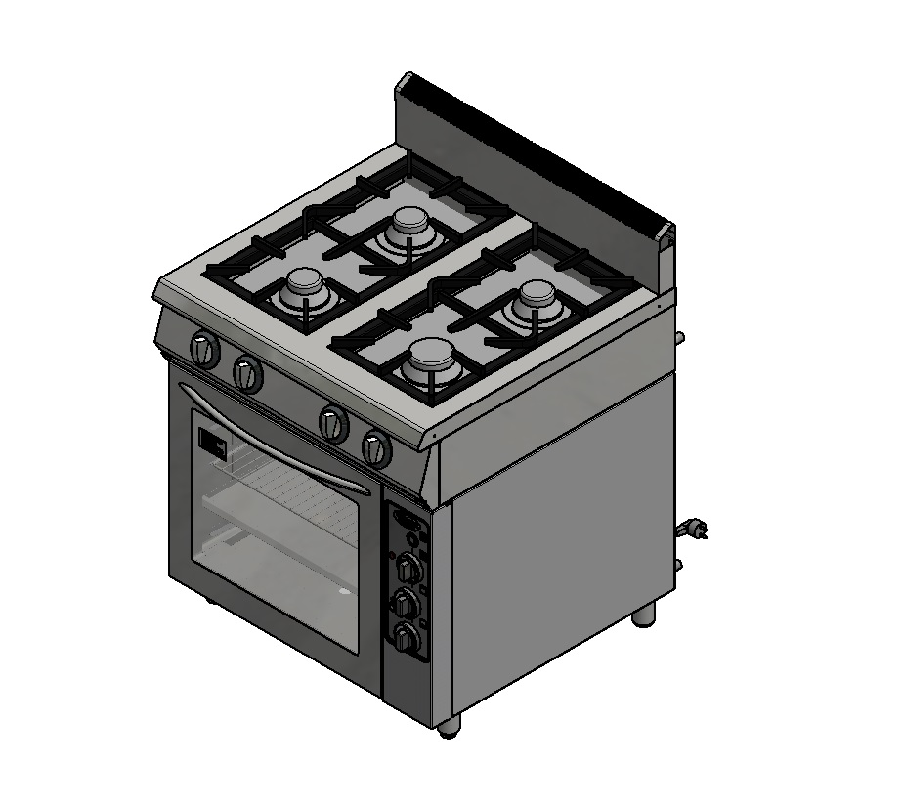
«Гриль-мастер»
Смоленск
«ПЛИТА ГАЗОВАЯ С КОМБИНИРОВАННОЙ ДУХОВКОЙ Ф4ПДГ/800», «ПЛИТА ГАЗОВАЯ С ЭЛЕКТРИЧЕСКОЙ ДУХОВКОЙ Ф4ПДГ/800(э)»
«ПЛИТА ГАЗОВАЯ С ГАЗОВОЙ ДУХОВКОЙ Ф4ПДГ/800(г)»

Данный паспорт является документом, совмещенным с руководством по эксплуатации, и распространяется на «ПЛИТУ ГАЗОВУЮ С КОМБИНИРОВАННОЙ ДУХОВКОЙ Ф4ПДГ/800», «ПЛИТУ ГАЗОВУЮ С ЭЛЕКТРИЧЕСКОЙ ДУХОВКОЙ Ф4ПДГ/800(э)» и «ПЛИТУ ГАЗОВУЮ С ГАЗОВОЙ ДУХОВКОЙ Ф4ПДГ/800(г)».
Данный паспорт в течение всего срока эксплуатации плиты должен находиться у лиц, ответственных за ее сохранность.

Содержание РЭ:

1. Общие указания | 3
2.Назначения изделия | 3
3. Технические характеристики | 4
4. Комплектность | 5
5. Устройство и принцип работы | 6
6. Требования по технике безопасности и пожарной безопасности | 9
7. Подготовка к работе | 11
8. Порядок работы | 12
9. Техническое обслуживание на месте | 14
10. Возможные неисправности и способы их устранения | 15
11. Правила транспортировки и хранения | 15
12. Гарантии изготовителя | 16
13. Утилизация изделия | 17
Приложение 1. Схема электрическая принципиальная для комбинированной духовки | 18
Приложение 2. Схема электрическая принципиальная для газовой духовки  Приложение3.Схема электрическая принципиальная для электрической духовки | 19  20
Свидетельство о приемке | 21
Талон на гарантийное обслуживание | 22
Приложение 4. Акт ввода в эксплуатацию | 23

1. Общие указания

1.1. Изделие выпускается для работы на природном газе, перевод изделия на сжиженный газ по ГОСТ 20448-90 производится специалистом газовой службы. Розжиг горелок духовки работает от электросети переменного тока частотой 50±0,4%Гц, напряжением 220В±10%.
1.2. Изделие предназначено для эксплуатации в отапливаемом помещении, с диапазоном температур окружающего воздуха от +10ºС до +50ºС, относительной влажности (без конденсации) воздуха 80% при 20°С, при условии гарантированного проветривания или наличия вытяжной вентиляции, атмосферном давлении от 84кПа до 107кПа (от 630мм рт.ст. до 800 мм рт.ст.).
1.3. При покупке изделия требуйте проверку комплектности.
1.4. Изделие, для предотвращения травматизма персонала, устанавливается на устойчивом, горизонтальном несгораемом основании.
1.5. Духовка подключается к электросети аттестованным специалистом, имеющим допуск для работы с электрооборудованием напряжением до 1000 В.
1.6. Духовка должна включаться в электросеть от отдельного автоматического выключателя с током нагрузки не менее 50А, согласно эл.схеме (см. Приложение1 и Приложение 2).
1.7. При длительных перерывах в эксплуатации (на ночь) отключать изделие от сети газоснабжения и электроснабжения.
1.8. Изделие обслуживается только обученным квалифицированным персоналом.
1.9. Оберегайте изделие от ударов и небрежного обращения.
1.10. При нарушении потребителем правил, изложенных в настоящем руководстве по эксплуатации, изделие гарантийному ремонту не подлежит.

2.Назначение изделия

Плита газовая:
- четырехгорелочная Ф4ПДГ/800(э) (электрическая духовка);
- четырехгорелочная Ф4ПДГ/800 (комбинированная духовка);
- четырехгорелочная Ф4ПДГ/800(г) (полностью газовая духовка);
предназначена для тепловой обработки пищевых продуктов в наплитной посуде, а также для приготовления блюд в духовке на предприятиях общественного питания, как самостоятельно, так и в составе технологических линий. Все функциональные части плиты легкодоступны с фронтальной стороны.
Вид климатического исполнения плиты УХЛ4 по ГОСТ 15150.
Все корпусные элементы установки изготовлены из пищевой нержавеющей стали, что позволяет использовать данную установку в системе общественного питания.
По способу удаления продуктов сгорания плита относится к типу А по ГОСТ Р 55211-2012: аппарат не предназначенный для подсоединения к дымоходу или другому устройству для удаления продуктов сгорания в пространство вне помещения.
Духовка готовит в горячей среде. Нагревательные элементы жарочной камеры расположены таким образом, чтобы осуществлять равномерный нагрев всего объёма камеры. Температура внутри задается ручками управления на панели приборов.
Духовка рассчитана на применение функциональной ёмкости 650х530мм, 530х325мм, что соответствует стандарту ГОСТ 28116-95.
Стекло дверцы духовки, внешняя обшивка и навесные элементы могут нагреваться до температуры выше 60ºС.
Приобретая нашу установку, внимательно ознакомьтесь с руководством по эксплуатации. Это поможет Вам успешно ее использовать в Вашей профессиональной деятельности.
Предприятие «Гриль-Мастер» постоянно расширяет и совершенствует ассортимент выпускаемой продукции, поэтому реальный комплект установки, внешний вид и технические характеристики изделия могут отличаться от указанных в данном руководстве без ухудшения потребительских свойств.

3.Технические характеристики

№п/п | Наименование |  |  | Ед.изм. | Параметры
 |  |  |  |  | Ф4ПДГ/800 | Ф4ПДГ/800(э) | Ф4ПДГ/800(г)
2.1 | Габаритные размеры (ДхШхВ), не более |  |  | мм | 802х840х1043
2.2 | Количество нагревательных элементов |  | горелка 6,5кВт | шт. | 3
 |  |  | горелка 9кВт | шт. | 1
 |  |  | горелка 4,5кВт | шт. | 1 | - | 2
 |  |  | ТЭН 1,5кВт | шт. | 1 | 1 | -
 |  |  | ТЭН 3,0 кВт |  | - | 1 | -
2.3 | Мощность горелок по газу, не более |  |  | кВт | 33,0 | 28,5 | 37,5
2.4 | Расход газа, не более |  | природного | м³/ч | 3,489 | 3,021 | 3,975
 |  |  | сжиженного | кг/ч | 2,640 | 2,28 | 3,000
2.5 | Наибольшая температура поверхности конфорок плиты, не более |  |  | °C | 400
2.6 | Пределы регулирования температуры духовки |  |  | °C | 130-315
2.7 | Номинальное напряжение электросети |  |  | В | 220
2.8 | Частота тока |  |  | Гц | 50
2.9 | Полезный объем камеры духовки (ДхШхВ) |  |  | мм | 658х547х437
 |  |  |  | л | 157
2.10 | Таймер духовки |  |  | мин | 120 | 120 | -
2.11 | Масса установки, не более |  |  | кг | 132
2.12 | Вид газа |  |  |  | G20
2.13 | Давление газа | Природный G20 |  | кПа | 2,0
 |  | Сжиженный G30 |  |  | 3,0

4. Комплектность

Наименование | Кол-во
1. Плита газовая | 1
2. Поддон | 1
3. Духовка комбинированная* | 1
4. Духовка электрическая** | 1
4. Духовка газовая*** | 1
5. Решетка | 1*/**/***
6. Противень | 1*/**/***
7. Сопла для перевода на пропан
7.1. Сопло 0,2 для пилотной горелки | 4
7.2. Сопло 1,2 для конфорки 6,5 кВт | 3
7.4. Сопло 1,4 для конфорки 9,0 кВт | 1
7.5. Сопло 0,98 (верхняя горелка)  1,4 (нижняя горелка) | 1***  1*/***
8. Паспорт | 1
9. Сертификат соответствия | 1
10. Поддон с перфорированной кромкой | 1***
*ДляФ4ПДГ/800 (комбинированная духовка)
**Для Ф4ПДГ/800(э) (электрическая духовка)
***Для Ф4ПДГ/800(г) (полностью газовая духовка)

Габаритные размеры плиты газовой Ф4ПДГ/800 (с комбинированной духовкой), Ф4ПДГ/800 (с электрической духовкой) и плиты Ф4ПДГ/800 (с газовой духовкой) представлены на рис. 1.
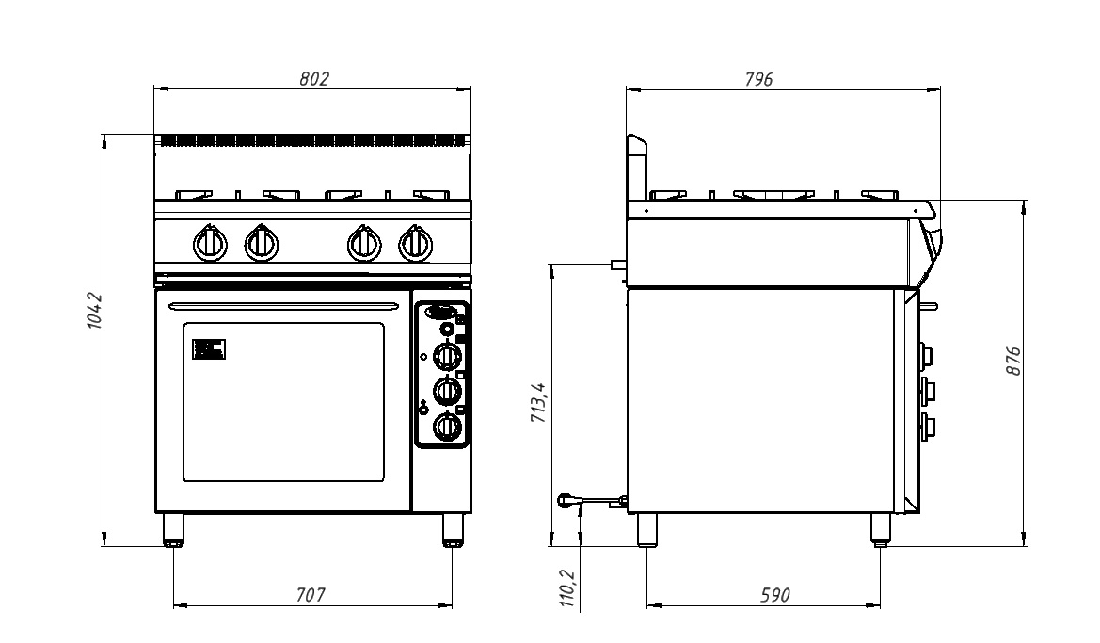
Рисунок 1 - Габаритные размеры плиты газовой Ф4ПДГ/800 (с комбинированной духовкой), Ф4ПДГ/800 (с электрической духовкой) и плиты Ф4ПДГ/800 (с газовой духовкой)

5. Устройство и принцип работы

5.1. Основные части изделия указаны на рисунке 2 и перечислены в таблице1.
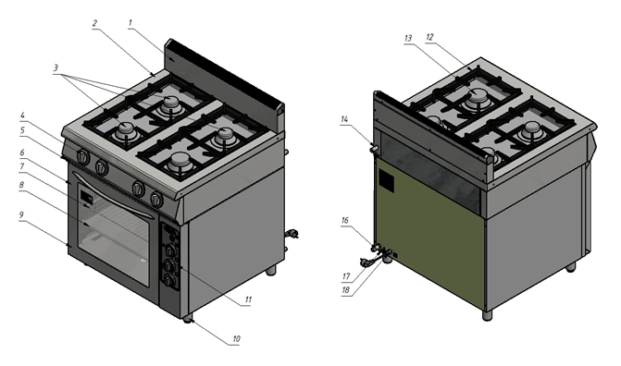
Рисунок 2 – Устройство плиты газовой Ф4ПДГ/800 (с комбинированной духовкой) и плиты Ф4ПДГ/800 (с газовой духовкой)

Таблица 1 – Функциональные элементы
1 | Вытяжка | 10 | Ножка
2 | Корпус плиты | 11 | Панель управления
3 | Горелки 6,5кВт | 12 | Решетка
4 | Ручки крана горелок | 13 | Горелка 9,0 кВт
5 | Поддон | 14 | Штуцер трубы подачи газа плиты
6 | Корпус духовки с камерой
7 | Решетка | 16 | Штуцер трубы подачи газа духовки
8 | Поддон | 17 | Шпилька заземления духовки
9 | Дверь | 18 | Евровилка

5.2. Панель управления комбинированной духовки с элементами управления указаны на рис. 3.

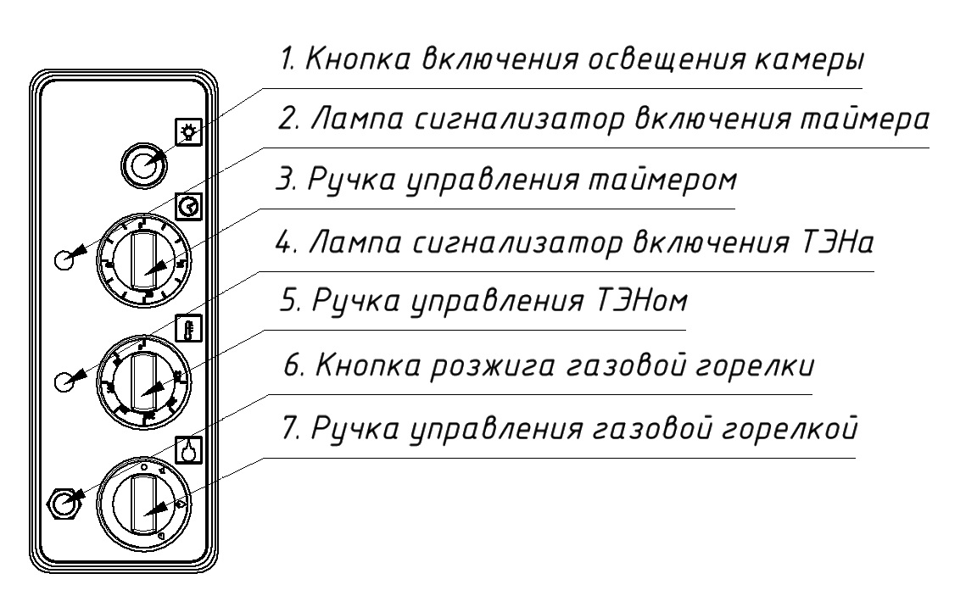
Рисунок 3 – Панель управления комбинированной духовки

5.4. Панель управления газовой духовки с элементами управления указаны на рис. 4.
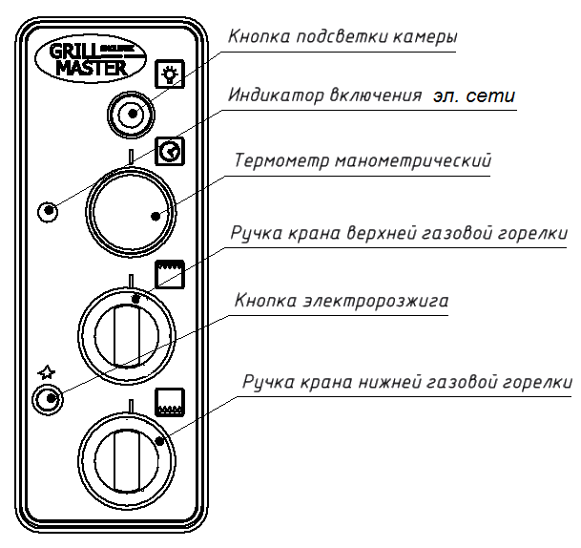
Рисунок 4 – Панель управления газовой духовки

. Панель управления электрической духовки с элементами управления показана на рис. 5.

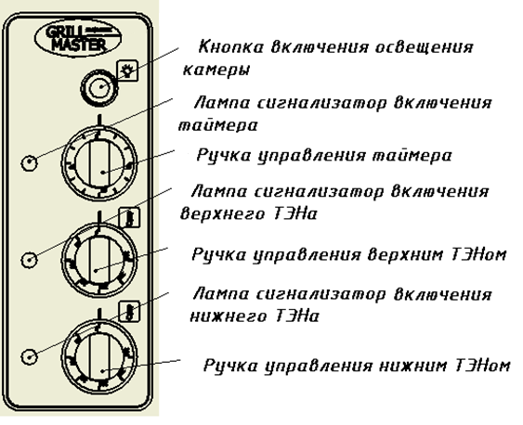
Рисунок 5 – Панель управления электрической духовки

5.5. Изделие подготовлено для работы на природном газе (метан).
5.6. Краны подачи газа должны находиться на видном и легкодоступном месте.

6.Требования по технике безопасности и пожарной безопасности

6.1.Общие требования безопасности к газовым установкам в соответствии с «Правилами безопасности в газовом хозяйстве», утвержденным Госгортехнадзором России и ГОСТ 12.2.003-91.
6.2. Общие требования безопасности к электрическим установкам в соответствии с ГОСТ 27570.0-87 «Безопасность бытовых и аналогичных электрических приборов» и ГОСТ 26582-85 «Машины и оборудование продовольственные».
6.3.Запрещается работа духовки без заземления корпуса.
6.4. Духовка Ф2ЖТЛДГ выполнена с защитой от поражения электрическим током по классу 1 по ГОСТ 27570.0, степень защиты по ГОСТ 14254-IP33.
6.5. После распаковывания, перед включением в сеть, духовка должна быть выдержана при комнатной температуре в течение 2 часов
6.6. Не загромождайте подходы к установке.
6.7.Перед включением установки убедитесь, что шланги подвода газа не касаются задней стенки аппарата и не находятся в зоне выхода горячего воздуха (над вытяжкой).
6.8.Периодически (один раз в день) проверять состояние шлангов подвода газа. При обнаружении каких-либо дефектов (трещин, порезов, следов оплавления, затвердения материала шланга или утраты им начальной упругости) немедленно обращайтесь в ремонтную службу.
6.9. В случае подключения изделия от баллона со сжиженным газом, на баллон со сжатым газом установить понижающий редуктор через прокладку, входящую в комплект редуктора.
6.10. Соединить газовый баллон с установкой подводкой сильфонного типа для газа с внутренней резьбой нужного диаметра.
6.11.Помещение, где эксплуатируется установка, должно быть оснащено огнетушителем.
6.12.Установка относится к приборам, работающим под надзором.
6.13.Внимание! В рабочем состоянии решетки плиты имеют высокую температуру! Остерегайтесь ожога! Не допускайте попадания воды на раскаленные решетки плиты!
6.14.При перемещениях установки на новое место необходимо отключать ее от сети газоснабжения, электроснабжения и заземления.
6.15. Перед использованием духовки убедитесь в отсутствии посторонних предметов в рабочей камере.
6.16. Не оставляйте духовку без присмотра во время приготовления пищи.
6.17. Открывая дверцу, держитесь за центральную часть ручки
6.18. Не беспокойтесь если во время приготовления пищи на внутренних стенках и на дверце духовки, образуется конденсат. Это не влияет на её функциональные качества.
6.19. Открывая дверцу духовки, будьте осторожны, поскольку можно обжечься горячим паром.
6.20. Чтобы ставить или вынимать из духовки посуду пользуйтесь специальными рукавицами или тряпками.
6.21. Когда Вы ставите или вынимаете блюда из духовки, следите за тем, чтобы приправа не попадала в значительных количествах на дно духовки (растительное масло и жиры легко воспламеняются).
6.22. После использования духовки убедитесь, что все ручки и кнопки находятся в выключенном положении.
6.23. Запрещается промывать камеру духовки струей воды.
6.24. Все работы по устранению неисправностей и ремонту духовки должны выполняться лицами, имеющими право на ремонт электроприборов и только после отключения духовки от сети
6.25. ВНИМАНИЕ! При появлении в помещении запаха газа:
- погасить открытые огни;
- закрыть общий газовый кран; открыть окна и проветрить помещение;
- вызвать аварийную газовую службу;
- до устранения утечек газа не проводить работ, связанных с искрообразованием, не зажигать огонь.
6.26. ВНИМАНИЕ! Не допускается применять водяную струю для очистки наружной части поверхности.
6.27.ЗАПРЕЩАЕТСЯ эксплуатация изделия без подключения к контуру заземления.
6.28.ЗАПРЕЩАЕТСЯ эксплуатация изделия в помещениях с относительной влажностью воздуха более 80%, имеющих токопроводящие полы.
6.29.ЗАПРЕЩАЕТСЯ использовать изделие для обогрева помещения.
6.30.ЗАПРЕЩАЕТСЯ:
- Оставлять без надзора изделие с включенными горелками.
- Держать вблизи включенной установки легковоспламеняющиеся вещества и предметы.
- Использовать изделие для обогрева помещения.
- Длительная работа установки с включенными горелками без нагрузки.
6.31.ВНИМАНИЕ! Во избежание возникновения пожара категорически запрещается:
- пользоваться неисправной плитой;
- искать утечки газа при помощи спичек и другого открытого огня;
- устанавливать плиту в местах с повышенным риском пожарной опасности (вплотную к деревянным, с горючим покрытием и т.п. поверхностям);
- класть на плиту легковоспламеняющиеся предметы (бумагу, тряпки и т. п.);
- хранить возле плиты легковоспламеняющиеся предметы (горючие жидкости, аэрозоли, бумагу, тряпки и т.п.);
- допускать заливание горелки жидкостями;
- оставлять работающую плиту без присмотра.
6.32. Не следует загораживать отверстия для выхода продуктов сгорания (вытяжка).

7. Подготовка к работе

7.1. Подготовку к работе изделия после транспортирования при отрицательных температурах следует проводить в условиях эксплуатации, предварительно выдержав изделие нераспакованным в течение З-6 часов в этих условиях.
7.2. Распаковку, установку и испытание плиты должны производить специалисты по монтажу и ремонту газового торгово-технологического оборудования в соответствии с инструкциями изготовителя и действующими нормативами.
7.3. После распаковывания изделия следует убедиться в его целостности и комплектности, удалить защитную пленку, произвести санитарную обработку рабочей поверхности плиты с помощью стандартных средств очистки.
7.4. Изделие установить на устойчивом, горизонтальном основании на расстоянии не менее 500мм от легко воспламеняющихся предметов. Проверить горизонтальность уровнем. Выравнивание поверхности изделия производится регулировкой высоты ножек.
7.5. Духовку следует установить с соблюдением ГОСТ 12.2.124-90 «Оборудование продовольственное. Общие требования безопасности», но не менее 300мм от задней стенки духовки до стены и не менее 800мм от боковых стенок установки до рядом стоящего оборудования.
7.6. Плита должна устанавливаться в хорошо проветриваемом помещении.
7.7. Может устанавливаться как одна плита, так и целая серия плит.
7.8. Подсоединить заземление корпуса духовки к заземляющему контуру помещения согласно ГОСТ 27570.0-87
7.9. Евровилку духовки подключить в розетку с электропитанием 220 В, 50Гц.
7.10. Газовая труба присоединяется к выводу с наружной резьбой G1/2,находящемуся на задней стенке плиты. Используйте только трубы и прокладки, соответствующие национальным стандартам. После подключения удостоверьтесь, что труба не касается движущихся предметов и не пережата.
7.11. Подключение изделия к газовым сетям производится специалистом газовой службы.
7.12. После подключения к газовой магистрали обязательно проверьте плотность соединения и давления газа в магистрали.
7.13. Выполнив подключение газа, проверьте наличие его утечек, используя мыльный раствор. Запрещается использовать для проверки пламя.
7.14. Первый раз установка должна быть использована без загрузки, при максимальной температуре для удаления остаточных продуктов обработки. Чтобы вывести запах изоматериала при первом использовании нагревайте духовку примерно в течение часа. Закрыв дверь духовки, установите максимальный температурный режим. В процессе работы духовки образуется дым и неприятные запахи. После истечение времени отключить духовку. Дать духовке остыть.

8. Порядок работы

ПОРЯДОК РАБОТЫ ГАЗОВОЙ ПЛИТЫ
8.1. Плита снабжена запальными горелками (пилот).
8.2. Для включения газовой горелки нажмите на ручку переключения газового крана горелки и в нажатом состоянии поверните ее влево. При этом знак символ искры зажигания на трафарете ручки устанавливается напротив метки на панели управления .Одновременно произведите поджог газа, выходящего из запальной горелки (пилота) при помощи спички, электро- или пьезозажигалки.
8.3. После возгорания пилота удерживайте ручку в нажатом состоянии не менее 10-15сек,после чего отпустите.
8.4. Убедитесь в устойчивом горении пилотной горелки, отпустите ручку газового крана. Если пламя не горит, верните ручку в исходное положение и повторите операцию.
8.5. Все остальные горелки зажигаются аналогично
8.6. Для отключения горелки слегка нажмите ручку и поверните ее вправо до упора.

ПОРЯДОК РАБОТЫ КОМБИНИРОВАННОЙ ДУХОВКИ
8.7. Перед началом эксплуатации необходимо предварительно нагреть камеру. Предварительный разогрев около 100ºС в течение 10 мин. существенно важен и должен осуществляться каждый раз перед началом эксплуатации.
8.8. Включение электрического ТЭНа жарочной камеры производится ручкой поз.5, рис. 3, расположенными в средней части пульта управления духовки (регулирование бесступенчатое) необходимо установить ручку поз.5, рис. 3 переключателя в положение, соответствующее требуемой температуре, при этом загорается сигнальная лампа поз.4, рис. 3. При достижении заданной температуры рабочего объема жарочной камеры нагреватель автоматически отключается и лампа гаснет. При уменьшении температуры ниже заданной, нагреватель включается и цикл повторяется.
8.9. Включение нижней газовой горелки производится при открытой двери духовки. Нажать кнопку розжига (рис. 3, поз.6), не отпуская ее, нажать и повернуть против часовой стрелки ручку крана нижней горелки (рис. 3, поз.7) на наибольшее значение, удерживать ее нажатой не менее 20-30 сек, для включения в работу термопары газового крана. Визуальный контроль розжига горелки осуществляется через отверстия в дне. Если пламя погасло необходимо повторить цикл розжига. Для того чтобы установить необходимую температуру в камере надо повернуть ручку без нажима до нужной отметки. В минимальном положении (~110°С) ручка фиксируется. Для выхода из этого режима работы ручку с нажимом повернуть против часовой стрелки до необходимого значения. Для отключения горелки ручку газового крана повернуть с нажимом по часовой стрелке до упора (положение «0»).
8.10. При выпечке для удобства можно использовать таймер. Для включения таймера нужно повернуть ручку поз.6 рис. 3 по часовой стрелке до нужного времени выпечки, при этом загорится сигнальный индикатор поз.2 рис. 3, по истечении установленного времени раздастся звонок и индикатор погаснет.
8.11. При выпечке не рекомендуется часто открывать дверь жарочной камеры, чтобы не охладить ее.
8.12. По окончании приготовления пищи необходимо выключить все нагревательные элементы духовки.

ПОРЯДОК РАБОТЫ ГАЗОВОЙ ДУХОВКИ
8.13. Перед началом эксплуатации духовки необходимо предварительно нагреть камеру. Предварительный разогрев в течение 10мин необходимо осуществлять каждый раз перед началом эксплуатации.
8.14. Включение нижней газовой горелки производится при открытой двери духовки. Нажать кнопку розжига (рис. 4), не отпуская ее, нажать и повернуть против часовой стрелки ручку крана нижней горелки на наибольшее значение, удерживать ее нажатой не менее 20-30 сек, для включения в работу термопары газового крана. Визуальный контроль розжига горелки осуществляется через отверстия в дне. Если пламя погасло необходимо повторить цикл розжига. Для того чтобы установить необходимую температуру в камере надо повернуть ручку без нажима до нужной отметки. Контроль температуры осуществляется по термометру. В минимальном положении (~110°С) ручка фиксируется. Для выхода из этого режима работы ручку с нажимом повернуть против часовой стрелки до необходимого значения. Для отключения горелки ручку газового крана повернуть с нажимом по часовой стрелке до упора (положение «0»).
8.15. Включение верхней газовой горелки производится ручкой крана верхней горелки (рис. 4), при открытой двери духовки, аналогично нижней, после предварительного нагрева камеры нижней горелкой до 150˚С и выше. После розжига верхней горелки, поверните ручку крана до отметки не превышающей температуру в камере духовки более чем на 30-40°С (уточнить по терморегулятору на панели духовки). При использовании верхней горелки нужно применять перфорированный поддон, который обеспечивает доступ кислорода к верхней горелке.
8.16. Освещение камеры производится кнопкой подсветки камеры.
8.17. При выпечке не рекомендуется часто открывать дверь жарочной камеры, чтобы не охладить ее.
8.18. По окончании приготовления пищи необходимо выключить все горелки духовки.
8.19. Внимание! Работа одновременно верхней и нижней горелок недопустима.

ПОРЯДОК РАБОТЫ ЭЛЕКТРИЧЕСКОЙ ДУХОВКИ
8.20. Перед началом эксплуатации необходимо предварительно нагреть камеру. Предварительный разогрев около 100ºС в течение 10 мин. существенно важен и должен осуществляться каждый раз перед началом эксплуатации.
8.21. Включение верхних и нижних нагревателей жарочной камеры производится двумя соответствующими ручками (рис. 5), расположенными в средней части пульта управления электроплиты (регулирование бесступенчатое).
8.22. Для включения духовки необходимо установить ручку (ручки) (рис. 5) переключателя в положение, соответствующее требуемой температуры, при этом загорается соответствующая сигнальная лампа (рис. 5).
8.23. При достижении заданной температуры рабочего объема жарочной камеры нагреватели автоматически отключаются и лампы гаснут. При уменьшении температуры ниже заданной, нагреватели включаются и циклы повторяются.
8.24. При выпечке для удобства можно использовать таймер. Для включения таймера нужно повернуть ручку управления таймера (рис. 5) по часовой стрелке до нужного времени выпечки, при этом загорится лампа сигнализатор включения таймера (рис. 5), по истечении установленного времени раздастся звонок, и лампа сигнализатор погаснет, ТЭНы при этом останутся включенными.
8.25. При выпечке не рекомендуется часто открывать дверь жарочной камеры, чтобы не охладить ее.
8.26. По окончании приготовления пищи необходимо выключить все нагревательные элементы духовки.
8.27. Внимание!!! Таймер издаёт только звуковой сигнал, при этом нагрев духовки не отключается.

9.Техническое обслуживание на месте

9.1.Все работы по обслуживанию производить при отключенном изделии от сети газоснабжения, электроснабжения и заземлении.
9.2.Работы по обслуживанию выполняются только квалифицированными специалистами.
9.3. Техническое обслуживание и ремонт плиты осуществляется по следующему циклу:
- техническое обслуживание при пуске в эксплуатацию;
- периодическое техническое обслуживание – через каждые 6 месяцев эксплуатации.
9.4.Ежедневно, в конце работы необходимо произвести тщательную очистку наружных поверхностей от остатков пищи, конденсата, жира и др. Используйте для этого стандартные средства очистки. После очистки, протрите все очищенные поверхности сухой тканью. Обращайте внимание не только на чистоту плиты, но и на состояние пола вокруг нее, т.к. наличие жидкости или жира на полу – это путь к травматизму.
9.5. Внешние части и поверхности из нержавеющей стали, а также резиновые уплотнители очищать губкой, смоченной в растворе теплой воды с нейтральным мылом, затем ополоснуть и вытереть насухо. Трудноудаляемые пятна очищайте специальными средствами по уходу за нержавеющей сталью. Для очистки внутренних стенок камеры надо вынуть поддон и снять направляющие движением вверх. Не используйте абразивные порошки и средства, содержащие агрессивные средства.
9.6. Стекло дверцы очищайте губкой с неабразивным моющим средством, затем протрите мягкой тканью.
9.7. Для замены ламп подсветки (поз.5 рис.2) необходимо вывернуть стеклянную крышку с держателя лампы. Вывернуть лампу и замените ее новой лампой мощностью 15Вт, тип Е14. Завернуть обратно стеклянную крышку.
9.8. Ежедневная чистка рабочей камеры увеличит срок службы установки. Просушивайте рабочую камеру. При длительном перерыве в работе (на ночь) дверь камеры оставляйте приоткрытой.
9.9.Аккуратное и бережное обращение с изделием и соблюдение требований настоящей инструкции, позволяет Вам успешно эксплуатировать ее длительное время.

10.Возможные неисправности и способы их устранения

Возможные неисправности, вызывающие отказы, должны устранять только специалисты.
Внимание! Конструкция плиты постоянно совершенствуется, поэтому возможны незначительные изменения, не ухудшающие технические характеристики изделия.

Наименование неисправности | Вероятная причина | Методы устранения
Не поджигаются горелки плиты | 1. Нет подачи газа  2. Малое давление газа в сети/баллоне | 1. Включить подачу газа  2. Обратитесь в газоснабжающую службу. Заменить баллон с газом на полностью заправленный
Не работает подсветка в духовке | 1.Перегорела лампочка.  2.Не исправна кнопка подсветки | 1. Заменить лампочку  2. Заменить кнопку подсветки
Недостаточная температура в камере духовки | 1. Неисправен кран с регулятором температуры  2. Горелка не подожжена  3. Нет подачи газа  4. Перегорел ТЭН | 1. Заменить газовый кран.  2. Поджечь горелку  3. Включить подачу газа  4. Заменить ТЭН
Нет поджога горелки духовки | 1. Нет подключения к электросети  2. Недостаточное время удерживается нажатой ручка подачи газа  3. Неисправен блок розжига | 1. Подключить духовку к электросети.  2. Выполнить розжиг согласно данному руководству.  3. Заменить блок

11. Правила транспортировки и хранения

11.1.Способ установки оборудования на транспортное средство должен исключать его самопроизвольное перемещение. При погрузке и разгрузке изделий должны строго выполняться требования манипуляционных знаков и надписей на упаковках.
11.2. До установки изделия у потребителя, его необходимо хранить в заводской упаковке в помещениях с естественной вентиляцией при относительной влажности не выше 60% и температуре окружающей среды не ниже +5°С, при отсутствии в воздухе кислотных и других паров.
11.3. Складирование изделий в упаковке должно производиться не более чем в 1 ярус.
11.4. Условия транспортирования оборудования - по группе условий 3 ГОСТ 15150-69 и температуре не ниже -35°С.
11.5. Транспортирование изделия должно производиться в заводской упаковке в вертикальном положении высотой не более чем в 1 ярус, с предохранением от осадков и механических повреждений.

12. Гарантии изготовителя

  - Изготовитель гарантирует соответствие качества изделия требованиям действующей технической документации при соблюдении условий и правил хранения, транспортирования и эксплуатации, установленных в эксплуатационной документации.
  - На товар устанавливается гарантийный срок эксплуатации продолжительностью 12 (двенадцать) месяцев за исключением чугунных комплектующих, горелки газовой и электронагревательных элементов на которые устанавливается гарантийный срок 3 (три) календарных месяца, на блоки шарниров 6 (шесть) календарных месяцев. Гарантийный срок хранения изделия 6 (шесть) месяцев.
  - Гарантийный срок эксплуатации исчисляется с момента передачи товара Покупателю.
  - Гарантийный срок не продлевается на время, в течение которого товар не мог использоваться из-за обнаруженных в нем недостатков.
  - Гарантия не распространяется на следующие комплектующие товара: стекло закаленное, лампы накаливания, сигнальные индикаторы, плавкие вставки, противни.
  - Продавец производит гарантийный ремонт изделия в течение 20 (двадцати) рабочих дней с момента получения рекламации.
  - Гарантия не охватывает стоимости работ и запасных частей в следующих случаях:
– не предусмотренного настоящим руководством применения ;
– выхода из строя частей, подверженных нормальному износу;
– механического повреждения изделия
– подключения в электросеть с параметрами не соответствующими указанными в паспорте, а также отсутствия заземления изделия;
– повреждения изделия пожаром, наводнением или другим стихийным бедствием;
– транспортировки изделия в неправильном положении с нарушением правил перевозки.
  - Претензии по качеству изделия предъявляются продавцу товара в течение гарантийного срока.
  - Для определения причин поломки покупатель создает комиссию и составляет акт, в котором должны быть указаны:
– заводской номер изделия;
– дата получения изделия с предприятия-изготовителя и номер документа, по которому он был получен;
– дата ввода в эксплуатацию;
– описание внешнего проявления поломки
–какие узлы и детали сломались, износились, и т. д.
  - К рекламации следует приложить:
– заполненный гарантийный талон;
– акт о поломке;
- заполненный акт ввода в эксплуатацию .
  - Если в течение гарантийного срока изделие вышло из строя по вине покупателя, то претензии не принимаются.
  - Рекламация на детали и узлы, подвергшиеся ремонту не, предприятием-изготовителем и его официальными дилерами не рассматриваются и не удовлетворяются.

13. Утилизация изделия

13.1.Материалы, применяемые для упаковки изделия, могут быть использованы повторно или сданы на пункты по сбору вторичного сырья.
13.2. Изделие для утилизации, необходимо привести в непригодность и утилизировать в соответствии с действующим законодательством.

Приложение 1
Схема электрическая принципиальная для комбинированной духовки
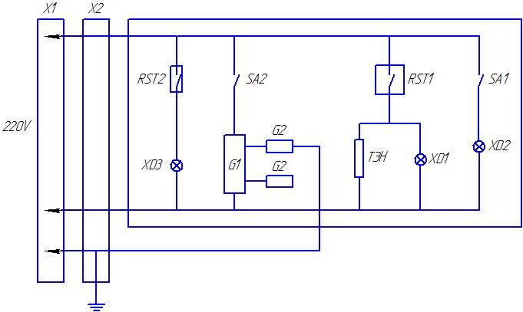
X1 | Евровилка угловая 16А | 1
X2 | Клеммник ТВ25-04(25а/4) | 1
XD1, XD3 | Сигнальный индикатор 43В 230V Т120с | 2
XD2 | Лампа со стеклом 15W, 250W | 1
RST1 | Терморегулятор RST-320S 50S-320C | 1
RST2 | Таймер | 1
G1 | Блок розжига 1530-2-34 230/240V 50/60Hz 0,6A | 1
G2 | Свеча розжига 0812(L=1000мм) | 2
SA1 | Переключатель кнопочный ПКн501-1-3 | 1
SA2 | Кнопка антивандальная 3А 220V, М19х1 | 1
ТЭН | 190 А7,4 1,5К220 | 1

Приложение 2
Схема электрическая принципиальная для газовой духовки

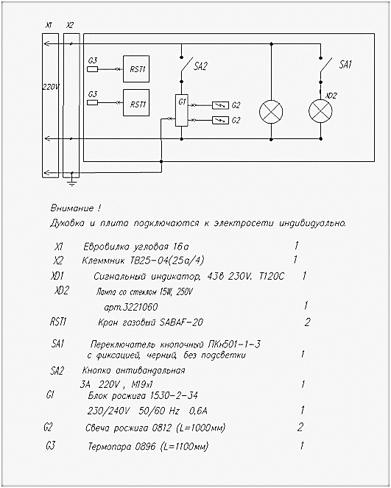

Приложение 3
Схема электрическая принципиальная для электрической духовки
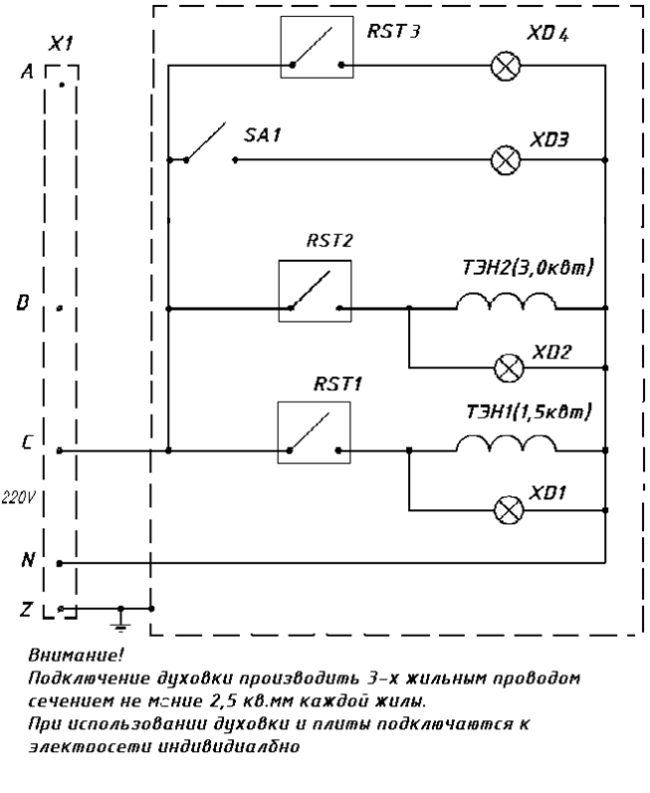

ПЛИТА ГАЗОВАЯ С ДУХОВКОЙ
ПАСПОРТ

_____________
код продукции

1. ОСНОВНЫЕ СВЕДЕНИЯ ОБ ИЗДЕЛИИ
Плита газовая __________
№_________________
^{заводской номер изделия}
Дата выпуска___________________
2. СВИДЕТЕЛЬСТВО О ПРИЕМКЕ
Изделие изготовлено и принято в соответствии с действующей технической документацией и признано годным к эксплуатации
Мастер ОТК
М.П.___________________________________________

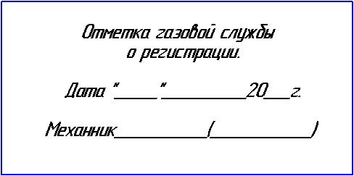

Регистрационный талон

Организация _________________________________________________________________________ _____________________________________________________________________________________
Адрес_______________________________________________________________________________ _____________________________________________________________________________________
Руководитель_________________________________________________________________________
Контактный тел./факс__________________________________________________________________
Где было приобретено оборудование_____________________________________________________ _____________________________________________________________________________________
КОРЕШОК ТАЛОНА
На гарантийный ремонт аппарата
Модели __________
Талон изъят «___»____________________20_____г.
Механик_______________________________
(фамилия) (подпись)

Россия, г. Смоленск, ул. Шевченко, 79

ТАЛОН
на гарантийный ремонт аппарата
Заводской номер _________ и модель __________
Дата выпуска «___»___________________20___г.
Продан_________________________________________________
________________________________________________________
(наименование торгующей организации)
Дата продажи «____»____________________________20_____г.
Владелец и его адрес___________________________________________________________________________________________________________
Подпись_________________________________
Выполнены работы по устранению неисправностей
________________________________________________________________________________________________________________________________________________________________________
«_____»________________20____г. Механик__________________
^{(подпись)}
Владелец_________________
(подпись)

Приложение 4

АКТ
ввода в эксплуатацию
Изделие
«Плита газовая с духовкой _______________»
Заводской номер __________________
Дата выпуска «___»__________ 20___ г.
Место установки_____________________________________________________________ ____________________________________________________________________________
(наименование предприятия, почтовый адрес, телефон)
Дата ввода в эксплуатацию «___»__________ 20___ г.
Кем проводился ввод в эксплуатацию изделия __________________________________________________________________________________________________________________________________________________________
(наименование организации, телефон)

Специалист, производивший ввод в эксплуатацию Представитель владельца изделия
________________________ ________________________ (подпись) (подпись)

________________________ ________________________ (инициалы, фамилия) (инициалы, фамилия)

«___»____________ 20___ г. «___»____________ 20___ г.

